RANSA S.A.
FleetMind AI — Sistema Inteligente de Gestión de Flotas

A.4.6 — Diagramas de Arquitectura y Base de Datos
Firestore NoSQL — Mapeo de Colecciones — Diagramas de Flujo
Sección A.4 — Documentos Técnicos Complementarios | Año 2026

6. ESTRUCTURA DE DATOS FIRESTORE NOSQL
Firebase Firestore organiza los datos en colecciones de documentos con subcolecciones anidadas. FleetMind AI utiliza una estructura jerárquica atómica donde cada vehículo contiene su propia subcolección de componentes mecánicos, garantizando aislamiento de datos por unidad de flota.
6.1 Mapeo de Colecciones Firestore
[Firestore Schema]
Firestore Database
│
└── vehiculos/ ← Colección raíz
│
├── {id_vehiculo_1}/ ← Documento vehículo (ID auto-generado)
│ ├── placa: 'ABC-123'
│ ├── marca: 'Volvo'
│ ├── modelo: 'FH16'
│ ├── anio: 2022
│ ├── km_totales: 85000
│ ├── tipo: 'tractocamion'
│ ├── activo: true
│ ├── fecha_registro: Timestamp
│ │
│ └── componentes/ ← SUBCOLECCIÓN ATÓMICA
│ │
│ ├── motor/ ← ID EXACTO: 'motor'
│ │ ├── nombre: 'motor'
│ │ ├── km_actuales: 85000
│ │ ├── km_limite: 100000
│ │ ├── fecha_instalacion: '2022-01-15'
│ │ ├── fecha_limite: '2025-01-15'
│ │ └── estado: 'operativo'
│ │
│ ├── aceite/ ← ID EXACTO: 'aceite'
│ │ ├── km_actuales: 85000
│ │ ├── km_limite: 90000
│ │ └── estado: 'alerta'
│ │
│ ├── neumaticos/ ← ID EXACTO: 'neumaticos'
│ ├── zapatas/ ← ID EXACTO: 'zapatas'
│ ├── mangueras/ ← ID EXACTO: 'mangueras'
│ └── fajas/ ← ID EXACTO: 'fajas'
│
└── {id_vehiculo_2}/
└── componentes/ ...
RUTA DE ACCESO EXACTA:
vehiculos/{id_vehiculo}/componentes/{id_componente}
Donde id_componente ∈ {'motor','aceite','neumaticos','zapatas','mangueras','fajas'}
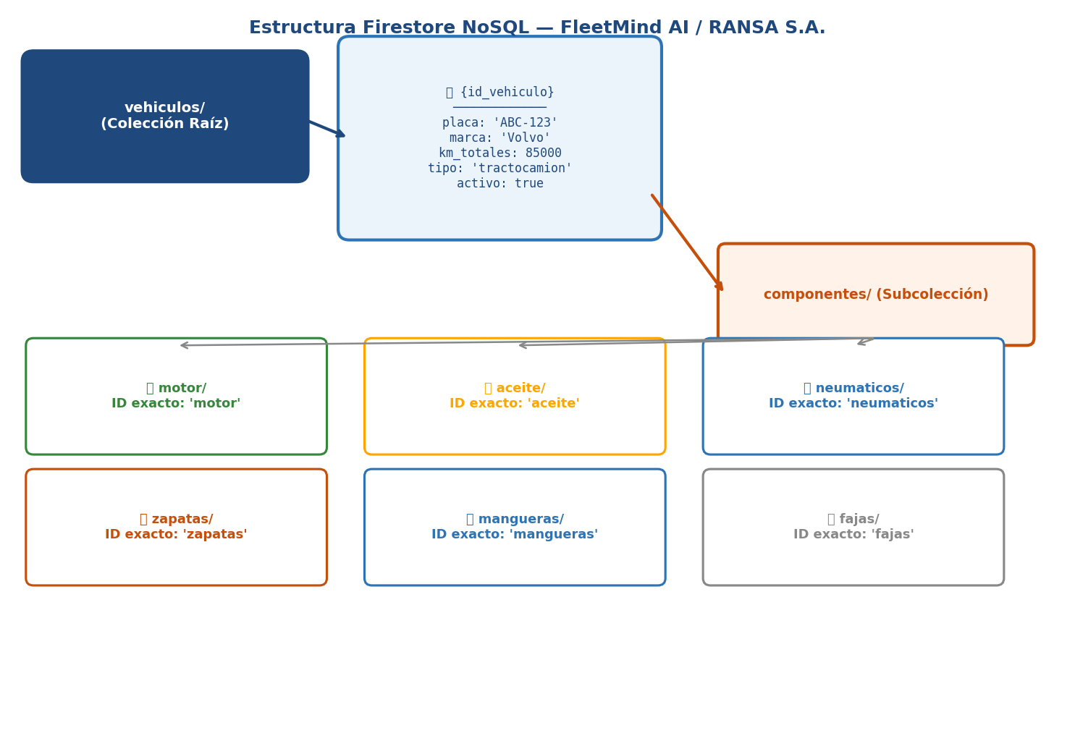
Figura 6.1 — Diagrama de Estructura Firestore NoSQL: Colección vehiculos → Subcolección componentes
6.2 Diagrama de Flujo: Evaluación de Alerta de Componente
[Diagrama de Flujo — Evaluación de Alerta]
INICIO
│
▼
[Recibir telemetría: km_actuales, fecha_actual]
│
▼
┌─────────────────────────────────────────────┐
│ LEER Firestore: │
│ vehiculos/{id}/componentes/{componente} │
└─────────────────────────────────────────────┘
│
▼
┌─────────────────────────────────────────────┐
│ EVALUAR condición dual: │
│ ¿(km_actuales >= km_limite) │
│ OR (fecha_actual >= fecha_limite)? │
└─────────────────────────────────────────────┘
│ │
NO SÍ
│ │
▼ ▼
[Estado: OPERATIVO] [Estado: ALERTA/CRÍTICO]
Retorna: OK │
▼
[LOG en consola stderr]
'ALERTA COMPONENTE: {motivo}'
│
▼
[Invocar OpenRouter]
DeepSeek Flash (Km) | R1 (Diagnóstico)
│
▼
[Retornar JSON a Angular]
{alerta, diagnostico, recomendacion}
│
▼
[Actualizar Firestore]
estado: 'alerta' | 'critico'
│
▼
FIN

